Lucrare de laborator la tema ”Baze de date pe web”
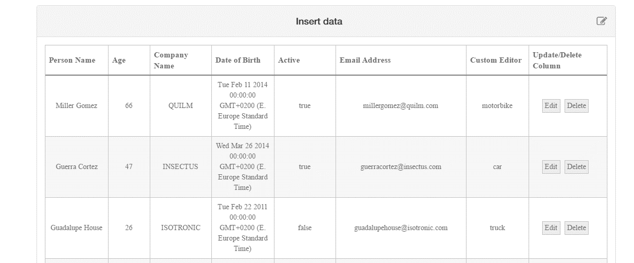
De elaborate o aplicație web ca in imaginea de mai jos, ce va permite adăugarea, selectarea, modificarea și ștergerea datelor din baza de date.

